Урок здоровья в 3-ем классе
Тема: Питание – необходимое условие для жизни человека.
Планируемые образовательные результаты:
1) Предметные результаты: познакомить с необходимыми организму питательными веществами, пищеварительной системой, учить правила правильного питания, рационально использовать учебную и дополнительную информацию для создания личной траектории здорового питания.
2) Метапредметные: учить решению личностных и социально значимых проблем здорового питания, формировать способность к сотрудничеству и коммуникации, умение вступать в речевое общение, вести диалог.
Ход урока:
1. Организационный момент.
2. Беседа с учащимися.
- Ребята, вы, наверное хотите вырасти здоровыми, сильными и красивыми? Для этого надо соблюдать режим дня, заниматься физкультурой и правильно питаться.
- Мы продолжаем с вами говорить о здоровье. А как вы думаете, зачем мы едим пищевые продукты?
- Чем питается человек? Чем питаются животные? Одни животные едят только растительную пищу и называются травоядными. Другие питаются мясом. Это хищники. Есть животные, питающиеся и мясом, и растительной пищей. Это всеядные.
- Какие органы помогают человеку, чтобы он мог питаться? (органы пищеварения) Пища попадает в рот, во рту смачивается слюной, мы жуём её зубами. Дальше по пищеводу она попадает в желудок. Здесь начинается её переработка. Пища переваривается с помощью желчи и пищеварительных соков. Переваренная пища через стенки кишечника поступает в кровь и ко всем органам (показ на плакате).
- Но не все продукты, которыми питается человек, полезны для здоровья. Правильное питание – условие здоровья. Неправильное питание приводит к болезням.
- Какие, по вашему мнению, продукты полезны для здоровья? (Дети называют полезные продукты)
3. Игра «Что разрушает здоровье и что укрепляет?»
- На доске названия продуктов (на карточках), разделите их на две группы: полезные и неполезные.
Полезные продукты Неполезные продукты
Рыба Чипсы
Кефир Фанта
Геркулес Жирное мясо
Морковь Мороженое
Капуста, яблоки, груши Мармеладки, шоколадки, торты.
4. Работа с пословицами.
- Какие пословицы и поговорки о здоровье и питании вы знаете?
Всякому нужен и обед и ужин.
Больному помогает врач, а голодному калач.
Хлеб – всему голова.
Здоровье – дороже богатства
Хлебушко – калачу дедушко.
Здоровье – лучшее украшение
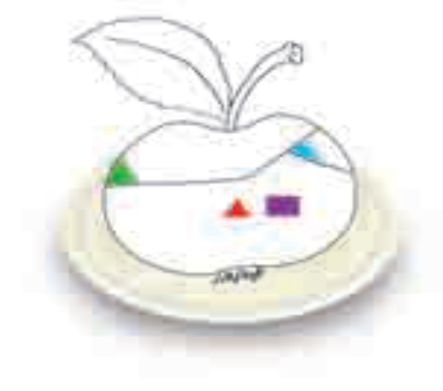
- Сократ сказал мудрые слова: «Мы едим для того, чтобы жить, а не живём для того, чтобы есть». Переедать очень вредно, желудок и кишечник не успевают всё переваривать. Ни один продукт не даёт всех питательных веществ, которые необходимы для поддержания нашего здоровья. Одни продукты дают энергию, чтобы двигаться, хорошо думать, не уставать. Это: мёд, гречка, геркулес, изюм, масло. Другие помогают строить организм и делать его более сильным. Это: творог, яйца, рыба, мясо, орехи. А третьи – фрукты и овощи - содержат много минеральных веществ и витаминов, которые помогают организму расти и развиваться (ягоды, зелень, капуста, морковь и др.)
5. Практическая работа.
- Многие из вас любят яблоки. А задумывались ли вы когда-нибудь, сколько в яблоке витаминов, углеводов, белков?
- Ребята, перед вами рисунок с изображением яблока, раскрасьте его до конца и узнаете, сколько в яблоке углеводов, минеральных веществ, витаминов и белков. Зелёный цвет – углеводы, синий – белки, красный – минеральные вещества, сиреневый – витамины. (Учащиеся раскрашивают яблоко.)
- В одном яблоке содержатся витамины: В, В2, В6, А. Слово витамин придумал американский учёный – биохимик Казимир Функ. Он открыл, что вещество «амин» жизненно необходим людям. Соединив латинское слово vita (жизнь) с амин получилось – витамин. Детям 6-8 лет надо съедать в день 500-600 г овощей и фруктов. Предлагаю съесть по дольке вкусного сочного яблока.
6. Анализ ситуации (инсценировка).
Раз бабуля Люсю посетила внучка,
Крохотная девочка, милая Варюшка.
Бабушка от радости накупила сладостей.
Вкусный суп сварила, свежий сок открыла.
- Кушай, Варечка, скорей – будешь крепче, здоровей,
Вырастешь такая – умная. Большая,
Глазки будут меткими, зубки будут крепкими.
- Скушай суп, котлетки, йогурт и ещё сырок.
- Не хочу, бабулечка, выпью только сок.
Снова бабушка хлопочет, угодить малышке хочет:
- Сырнички, тефтели, блинчики, пельмени.
Морщит Варя носик, есть она не хочет.
- Не сердись, бабуля, ты готовишь очень вкусно,
Но компот, конфеты, мороженое – это главная еда.
Остальные все продукты – ерунда.
- Что произойдёт с Варей, если она будет есть лишь конфеты, мороженое и компот.
Ответы детей. (Варя заболеет)
7. Знакомство с правилами питания.
Золотые правила питания:
- Главное – не переедайте.
- Ешьте в одно и то же время простую, свежеприготовленную пищу, которая легко усваивается.
- Тщательно пережёвывайте, не спешите глотать.
- Пища не должна быть очень горячей и обжигающей.
- Не надо есть много жареного, копчёного, солёного, острого. Такая пища может быть вредна для организма.
- Ужинать нужно не позже, чем за 2 часа до сна. Наедаться перед сном очень вредно.
- Ребята, запомните эти правила и обязательно их выполняйте. Вы, наверное, сами уже можете приготовить какое-нибудь блюдо, а когда вы будете готовить, то бросьте в пищу немножко любви, чуть-чуть добра, капельку радости, кусочек нежности. Эти витамины придадут необыкновенный вкус любой пище и принесут здоровье.
8. Итог занятия.
- Что вам особенно понравилось на занятии?
- Что нового вы сегодня узнали?
- Назовите правила питания?
- Ребята, старайтесь выполнять эти правила. Желаю вам здоровья и хорошего настроения.

Используемая литература:
- Безруких М.М., Филиппова Т.А., Макеева А.Г. Две недели в лагере здоровья. Программа о правильном питании. - М.: ОЛМА Медиа Групп, 2013.
- Обухова Л.А., Лемяскина Н.А., Жиренко О.Е. Новые 135 уроков здоровья или школа докторов природы. – М.: Вако, 2007.
- Целоусова Т.Ю., Максимова Т.В. Поурочные разработки по курсу «Окружающий мир, 3 класс». – М.: Вако, 2005.

